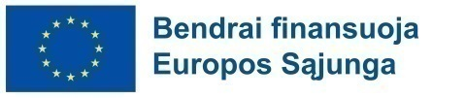

2021–2027 metų Europos Sąjungos fondų investicijų programos
stebėsenos komiteto posėdis

Vieta: „Crowne Plaza Vilnius“
M.K.Čiurlionio g. 84, Vilnius

2022 m. spalio 20 d.

DARBOTVARKĖ

8.45–9.00 | Registracija
9.00–9.15 | Pasveikinimo žodis, darbotvarkės tvirtinimas
9.15–9.40 | Valdymo ir kontrolės sistemos pristatymas  (Finansų ministerijos atstovas) | Informavimas
9.40–10.00 | Horizontaliųjų principų ir Europos Sąjungos pagrindinių teisių chartijos nuostatų integravimo planuojant ir įgyvendinant Europos Sąjungos fondų investicijas gairių pristatymas  (Finansų ministerijos atstovas) | Informavimas
10.00–11.00 | Projektų atrankos kriterijų svarstymai ir tvirtinimas  (Ekonomikos ir inovacijų ministerijos atstovas) | Balsavimas
11.00–11.20 | Kavos pertrauka
11.20–11.50 | 2021–2027 metų Europos Sąjungos fondų investicijų programos keitimo dėl Teisingos pertvarkos fondo prioriteto svarstymas ir tvirtinimas  ( Ekonomikos ir inovacijų ministerijos atstovas) | Balsavimas
11.50–12.00 | Kiti klausimai
12.00 | Posėdžio pabaiga

